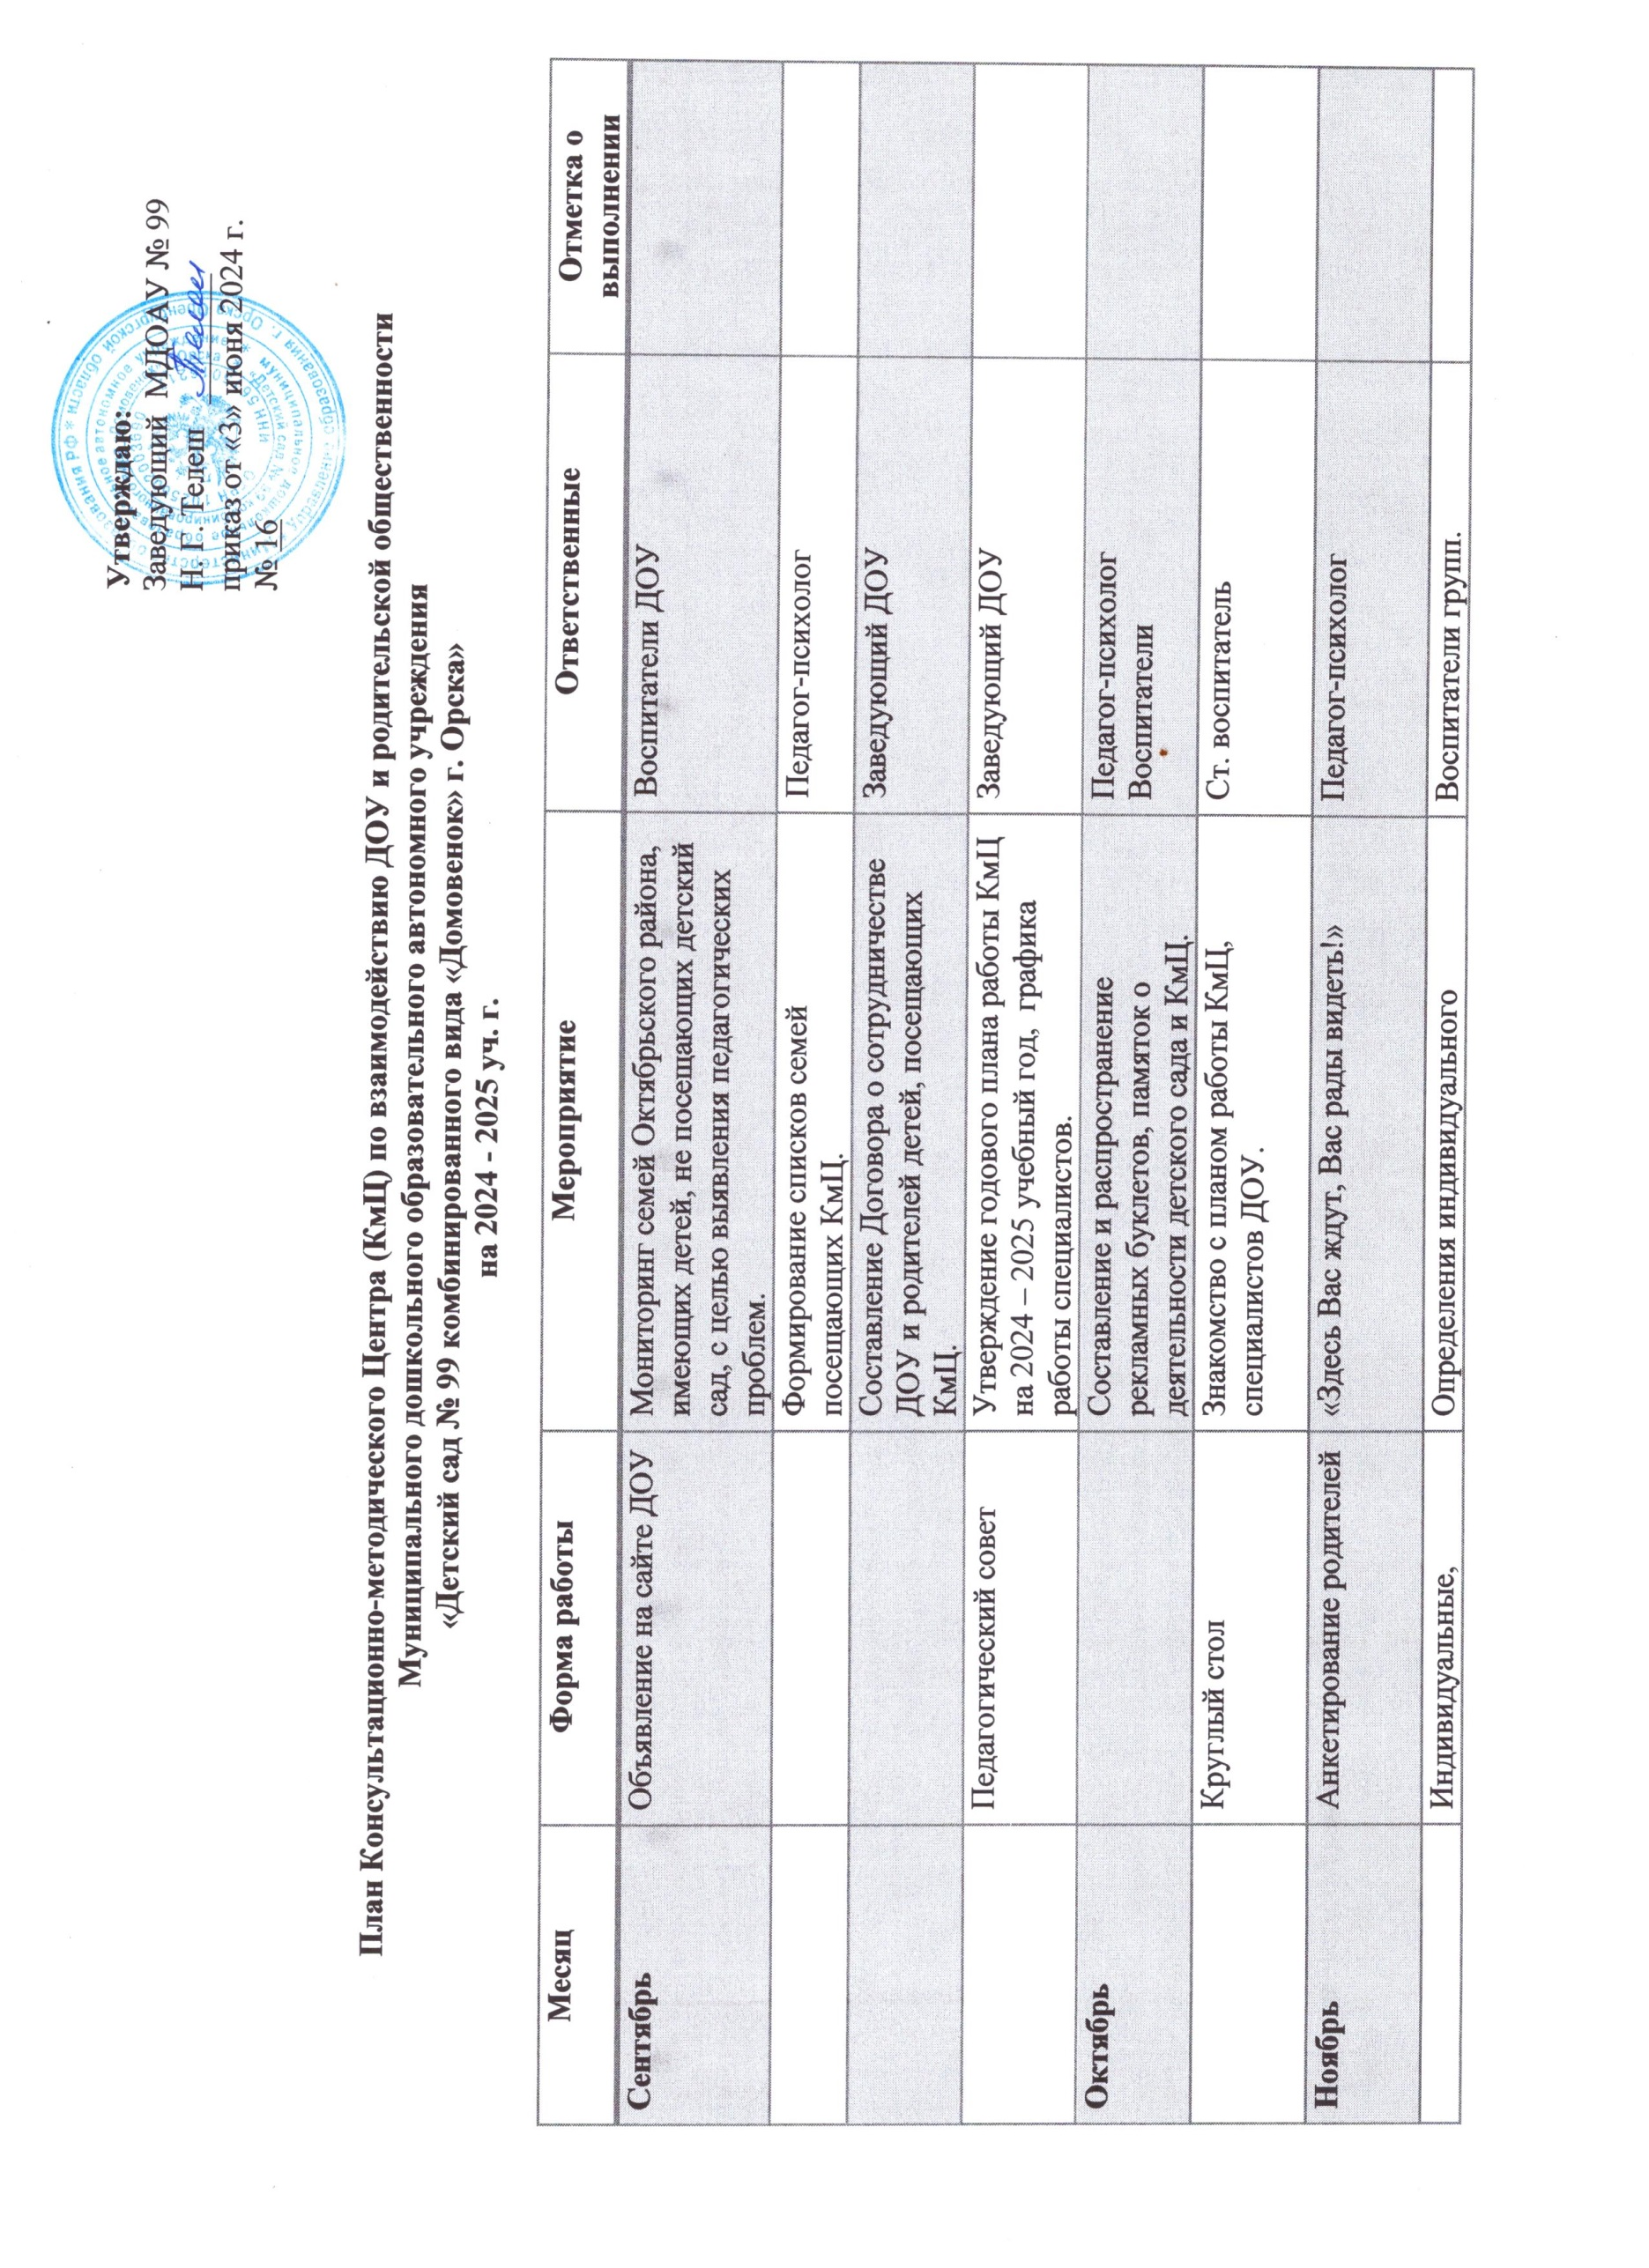
Утверждаю:

Заведующий МДОАУ № 99

Н. Г. Телеш ________

приказ от «3» июня 2024 г.

№ 16

План Консультационно-методического Центра (КмЦ) по взаимодействию ДОУ и родительской общественности
Муниципального дошкольного образовательного автономного учреждения
«Детский сад № 99 комбинированного вида «Домовенок» г. Орска»
на 2024 - 2025 уч. г.

Месяц | Форма работы | Мероприятие | Ответственные | Отметка о выполнении
Сентябрь | Объявление на сайте ДОУ | Мониторинг семей Октябрьского района, имеющих детей, не посещающих детский сад, с целью выявления педагогических проблем. | Воспитатели ДОУ
 |  | Формирование списков семей посещающих КмЦ. | Педагог-психолог
 |  | Составление Договора о сотрудничестве ДОУ и родителей детей, посещающих КмЦ. | Заведующий ДОУ
 | Педагогический совет | Утверждение годового плана работы КмЦ на 2024 – 2025 учебный год, графика работы специалистов. | Заведующий ДОУ
Октябрь |  | Составление и распространение рекламных буклетов, памяток о деятельности детского сада и КмЦ. | Педагог-психолог  Воспитатели
 | Круглый стол | Знакомство с планом работы КмЦ, специалистов ДОУ. | Ст. воспитатель
Ноябрь | Анкетирование родителей | «Здесь Вас ждут, Вас рады видеть!» | Педагог-психолог
 | Индивидуальные, подгрупповые занятия со специалистами | Определения индивидуального образовательного маршрута ребенка. | Воспитатели групп.  Медицинская сестра  Учитель - логопед  Педагог – психолог
Декабрь | Тренинг  Консультация  Рекомендации  Мастер - класс | «Помогите ребенку укрепить здоровье» «Основные этапы развития речи»  «Направление на ПМПК: к чему готовиться?»  «Профилактика задержки психо-речевого развития ребёнка раннего возраста» | Учитель - логопед  Медицинская сестра  Учитель - логопед  Педагог - психолог
 | Индивидуальный прием специалистов  (1 раз в месяц в течение года) |  | Ст. воспитатель  Воспитатели  Медицинская сестра  Учитель - логопед
Январь | Тренинговое занятие Практикум | «Зимушка зима!» О важности зимних прогулок.  «Игры, которые лечат».  Снятие психоэмоционального напряжения. | Педагог-психолог  Воспитатели
Февраль | Практическое занятие  Рекомендации Тренинговое занятие  Мастер - класс  Тематическое занятие для детей | «Развиваем пальчики, улучшаем речь».  «Развитие мелкой моторики, как  средство развития речи у детей».  «Игры на развитие мелкой  моторики».  «Служу Российской Армии!». | Учитель - логопед  Педагог - психолог  Воспитатели
Март | Памятка для родителей  Дискуссия | «Наказывая, подумай – как?»  «Что такое дружба?» | Воспитатели  Музыкальный руководитель
 | Тематическая консультация  Интернет-лекторий  Рекомендации родителям об организации развлечений | Музыка в жизни Вашего Ребенка  Музыкальные игры дома  «Семейные праздники» | Музыкальный руководитель  Воспитатели
Апрель | Семинар-практикум  Рекомендации родителям Практическое занятие для  родителей | «Значение сказки в жизни дошкольника».  «Читаем всей семьей»  «Как составить домашнюю библиотеку» | Педагог - психолог  Учитель - логопед  Воспитатели
Май | Презентация | «Тесное взаимосотрудничество ДОУ и семьи». | Заведующий ДОУ  Ст. воспитатель
Июнь | Круглый стол | «Подведение итогов работы КЦ за 2024 -2025 учебный год». | Заведующий ДОУ  Ст. воспитатель
Август | Семинар  Тематическая консультация  Практические рекомендации  Практикум для взрослых | «Особенности адаптация детей раннего возраста к условиям ДОУ»  -Режим дня в адаптационный период;  -Как вести себя родителям при адаптации ребенка к ДОУ  -От чего зависит характер адаптации. | Педагог-психолог  Воспитатели

